望海旅游财务管理系统操作手册

**目 录**

**第7章 常用功能操作说明** 1

7.1 系统登录 1

7.2 主页 2

7.3 刷新 3

7.4 公告 3

7.5 日程 3

7.6 消息 4

7.7 密码的更改 4

7.8 后台管理 4

7.9 页面设置 6

7.10 条件查询 6

第7章 常用功能操作说明

7.1 系统登录

用户代码即使用本系统的操作员账号。

在系统登陆窗口中用户需要输入用户代码和密码，按【确定】登录。

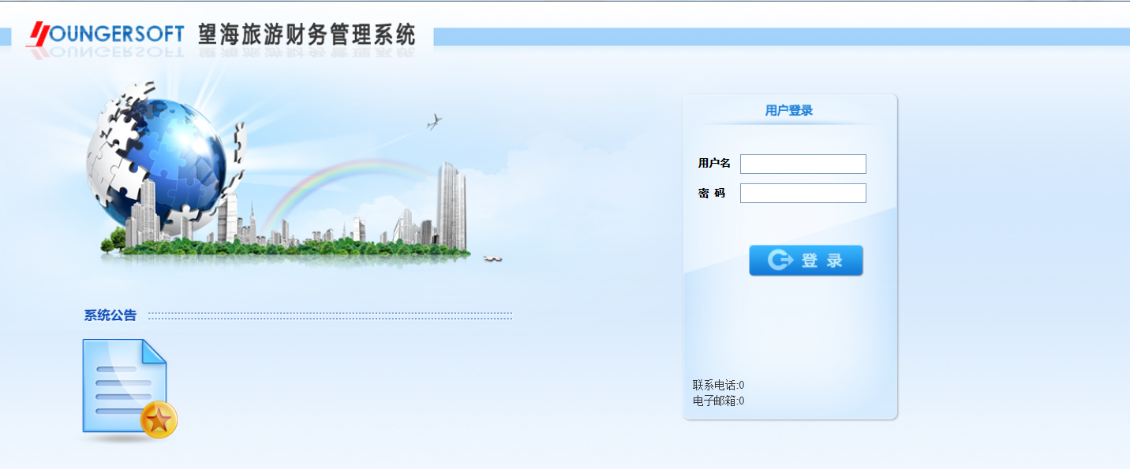

用户登录系统后，进入主窗口界面，左侧为菜单列，提供公司公告、个人事务、基础资料、业务操作、财务管理、统计分析、系统设置几个模块；各模块下排列若干功能按钮，点击功能按钮即可打开相应功能窗口。

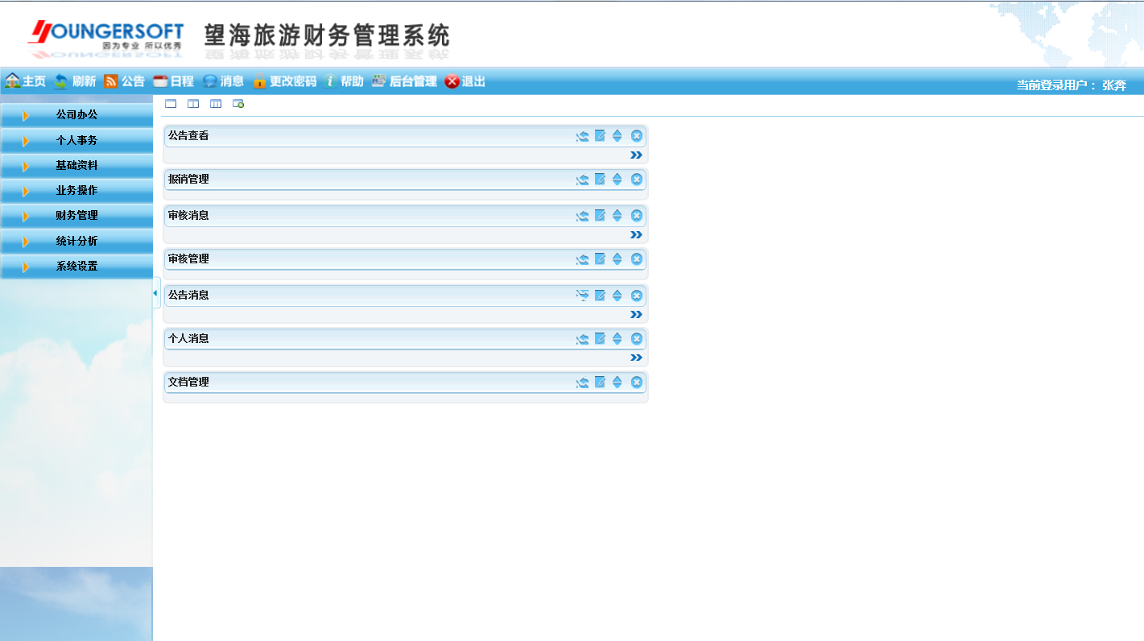

7.2 主页

点击【QQ截图20140108130141.png】按钮自动返回至主页界面，可查看相关提醒

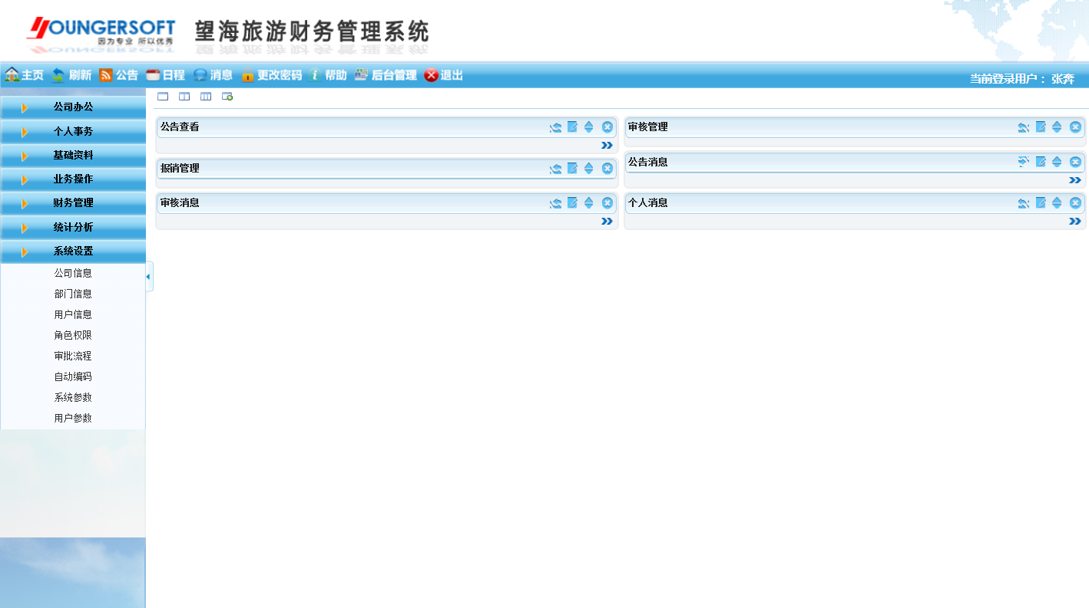

（1） 点击上方标记的按钮，可设置预览格式。

（2） 点击最右边的【59.png】按钮，可以添加需要显示在主页上的模块提醒。

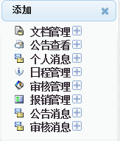

7.3 刷新

点击【QQ截图20140108130154.png】按钮，系统自动进行刷新。

7.4 公告

点击【QQ截图20140108130202.png】快捷按钮，显示公告查看列表界面。

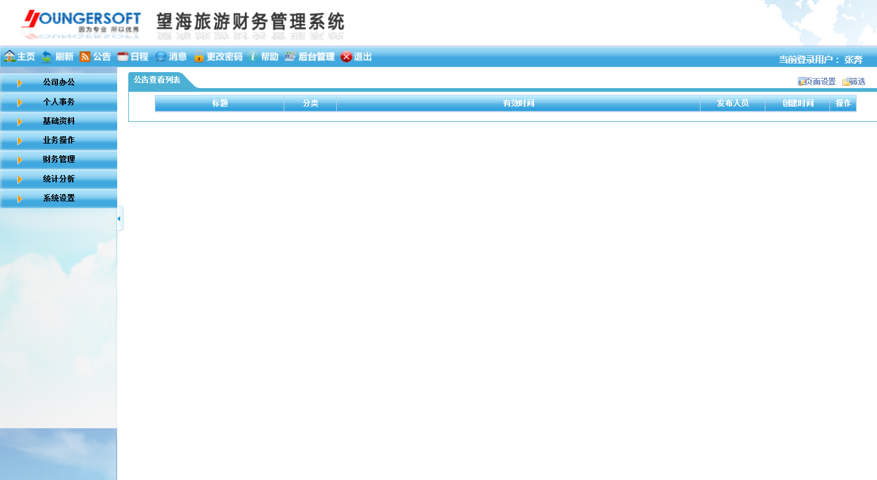

点击【QQ截图20140108132825.png】按钮，可以设置相关条件来进行查询，使查询更方便快捷。

7.5 日程

点击【QQ截图20140108130210.png】快捷按钮，显示日程新建界面，可以添加相关日程安排。

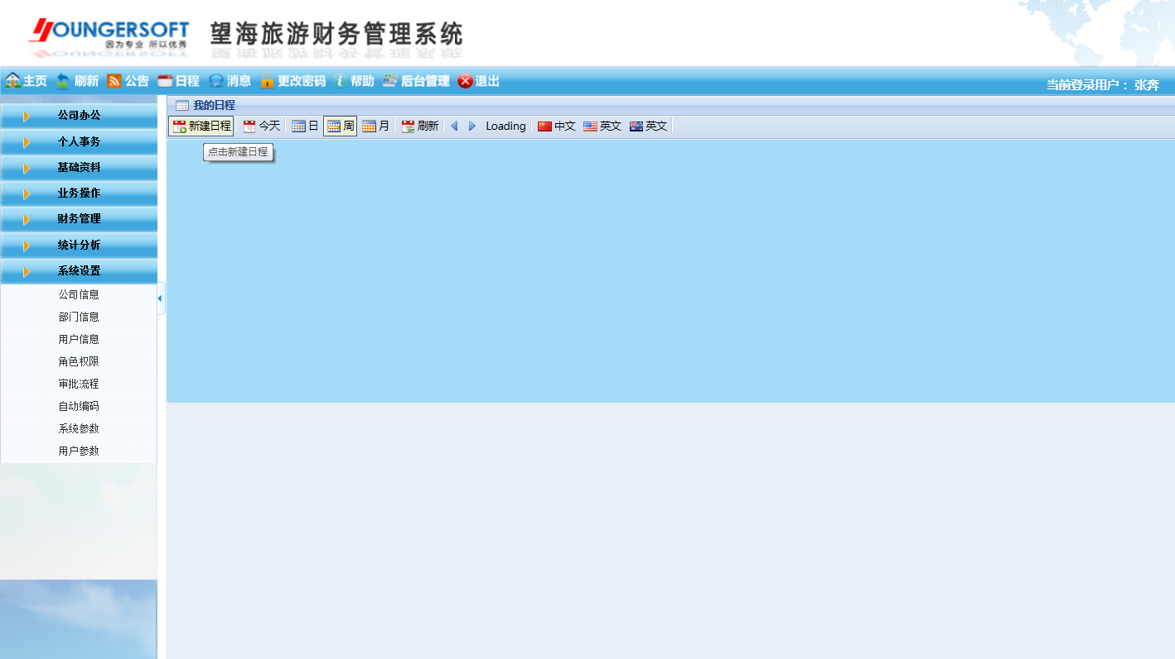

7.6 消息

点击【QQ截图20140108130219.png】快捷按钮，显示接收消息管理界面。

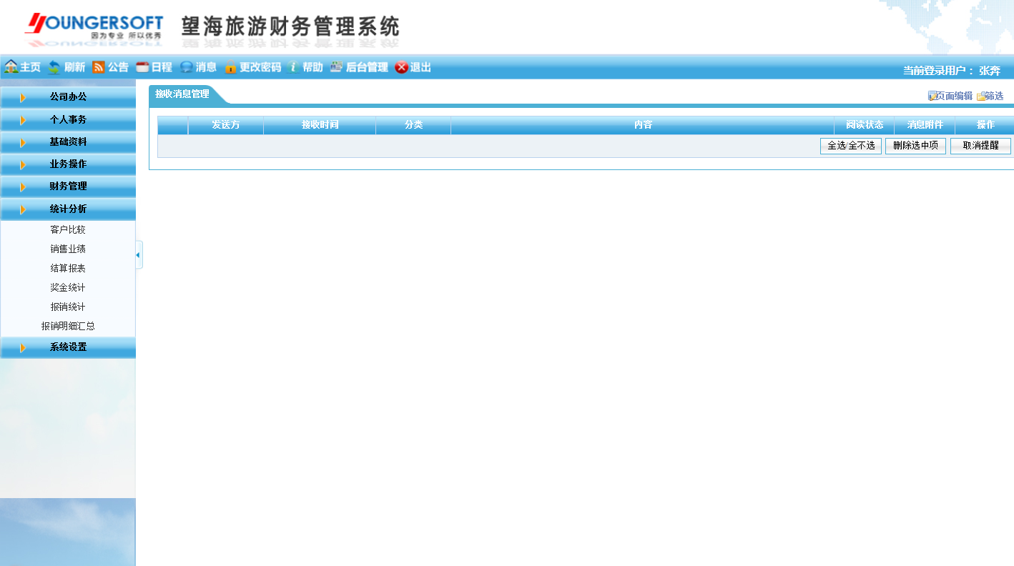

点击【QQ截图20140108132825.png】按钮，可以设置相关条件来进行查询，使查询更方便快捷。

7.7 密码的更改

点击【QQ截图20140108130243.png】，可以对当前用户密码进行重置，更改后点击【保存】即可。

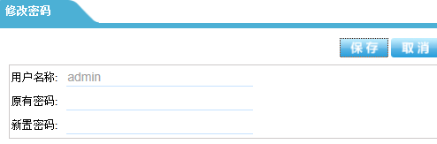

7.8 后台管理

点击【QQ截图20140108131820.png】按钮，进入后台管理界面，如下图：

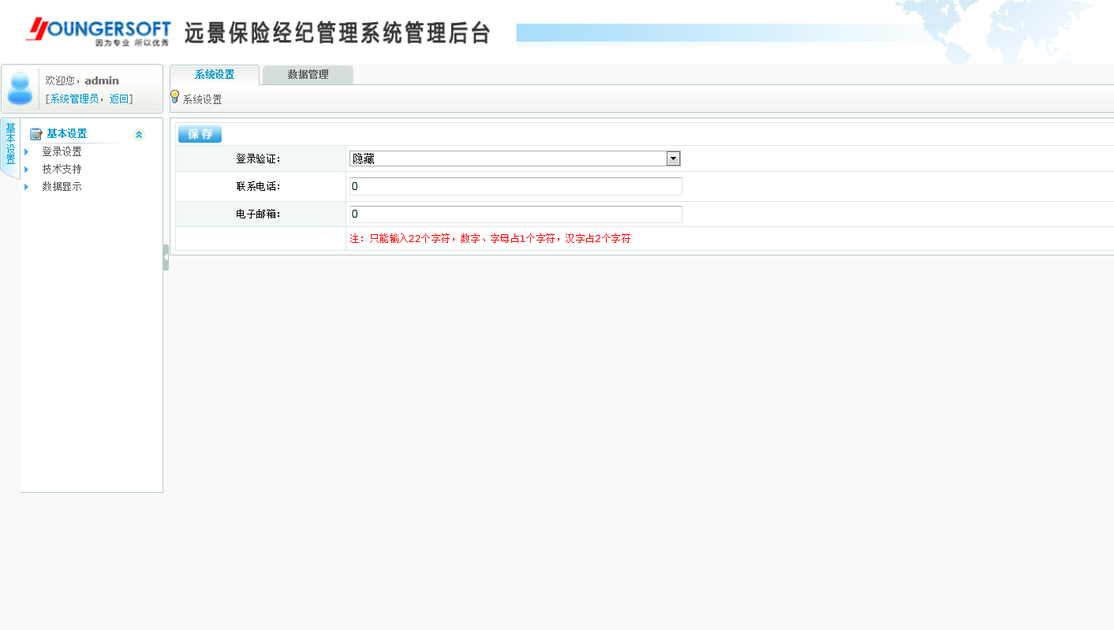

（1）在系统设置模块，可以对登录、技术支持、页面显示进行相关设置。

（2）在数据管理模块，可以对不同模块的后台数据进行删除操作，点击全选并删除选中项。如下图：

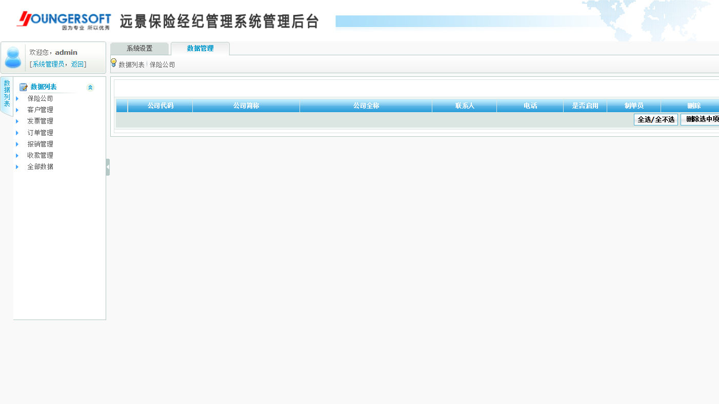

（3）当选择【全部数据】时，可对所有模块进行选择，进行清空。如下图：

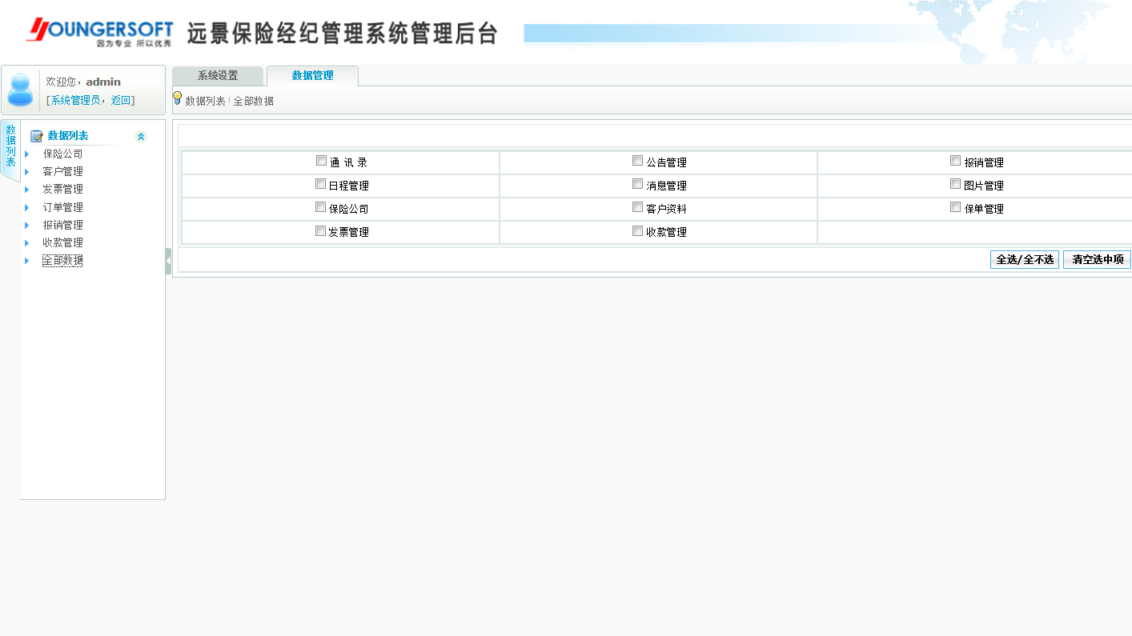

7.9 页面设置

点击【QQ截图20140108132816.png】按钮，可以设置显示页数及每页数据条数。

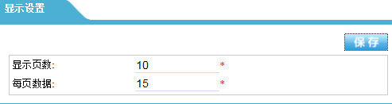

7.10 条件查询

点击【QQ截图20140108132825.png】按钮，可以设置相关条件来进行查询，使查询更方便快捷。